Infoblatt GRANIT und GNEIS

GRANIT

Granite (von lat. granum „Korn“) sind massige und relativ grobkristalline magmatische Tiefengesteine (Plutonite), die reich an weißlich-grauem Quarz und rötlichen Feldspäten sind, aber auch dunkle Minerale, zum Beispiel Glimmer, enthalten. Der Merkspruch „Feldspat, Quarz und Glimmer, die drei vergess ich nimmer“ gibt die Zusammensetzung von Granit vereinfacht wieder.

Allgemeines
Granite entstehen durch die Erstarrung von Gesteinsschmelzen (Magma) innerhalb der Erdkruste, meistens in einer Tiefe von mehr als 2 km unter der Erdoberfläche. Im Gegensatz dazu stehen die vulkanischen Gesteine, bei denen das Magma bis an die Erdoberfläche dringt. Granit ist deshalb ein Tiefengestein (Fachausdruck: Plutonit). Die Schmelztemperatur von granitischen Magmen unter Atmosphärendruck liegt bei 960 °C. Für die Entstehung von Magmakammern muss mit Zeiträumen von 10 bis 15 Millionen Jahren gerechnet werden.

Erstarrung
Wie alle Tiefengesteine erstarrt auch Granit sehr langsam in größeren Tiefen von mehreren Kilometern. Entsprechend den Schmelztemperaturen beginnen sich die ersten Kristalle zu bilden. Dabei besitzen die dunklen Minerale - die auch meistens eine hohe Dichte haben - den höchsten Schmelzpunkt und erstarren zuerst. Erst danach kristallisieren Feldspäte und Quarz.

Nach der Erstarrung[
Durch weitere Bewegungen der Erdkruste und Abtragung des darüber befindlichen Gesteins gelangt dann der erstarrte Granit an die Erdoberfläche. Mit dem Erreichen der Erdoberfläche setzt außerdem die Verwitterung und Abtragung des Granits selbst ein. Bei genügend langer Zeitdauer und warm-feuchtem Klima kann die Verwitterung mehr als 100 m in die Tiefe reichen. Dieser Prozess vollzieht sich in Zeiträumen von Zehntausenden von Jahren.

Aussehen
Im Allgemeinen ist Granit mittel- bis grobkörnig. Die Größe der Kristalle schwankt meistens zwischen 1 mm und mehreren cm. Man kann für gewöhnlich alle Kristalle mit bloßem Auge erkennen.
Das Farbspektrum reicht bei Graniten von hellem Grau bis bläulich, rot und gelblich. Dabei spielen die Art der Erstarrung (Kristallisation) und Umwelteinflüsse, denen das Gestein ausgesetzt war, ebenso eine Rolle wie der Mineralgehalt. Farbtabelle für Granite:^{[4]}
Mineral | Anteil | Färbung
Orthoklas- oder Kalifeldspat | 40–60 % | meist kräftig rot bis rötlich oder rosa, selten bläulich, grün oder blau
Plagioklas-Feldspat | 0–30 % | meist weiß bis weißgrau und nur selten farbig
Quarz | 20–40 % | meist farblos transparent, selten grau, blaugrau oder rosa
Biotit | 0–15 % | verleiht vielen Graniten einen dunklen Kontrast
Granite haben wegen ihrer hohen Widerstandskraft, Härte und Wetterfestigkeit und wegen ihrer guten Schleif- und Polierbarkeit eine große wirtschaftliche Bedeutung im Bauwesen, werden aber auch in speziellen Bereichen des Maschinenbaus, des Werkzeugbaus und für Messeinrichtungen eingesetzt. Sie finden sich:
- im Straßenbau als Pflasterstein, Bordstein, Gehwegplatte, Schotter, Poller
- im Bahnbau als Schotter
- im Bauwesen als Außenwandbekleidung, Bodenbelag, Denkmal, Grabstein und Dachschindel
- im Innenausbau als Wandbekleidung, Treppen- und Bodenbelag, Fensterbank, Tischplatte, Küchenarbeitsplatte, Waschtisch
- im Gartenbau als Pflasterstein, Rabattenstein, Brunnen, Vogeltränke etc.
- im Sport als Curlingstein
Verwendet wird Granit seit altersher auch in der Steinbildhauerei. Da es sich im arbeitstechnischen Sinne um ein Hartgestein handelt und bei der Ausformung händische Techniken verwendet werden, die einen hohen körperlichen und technischen Aufwand fordern, sind Granit-Skulpturen seltener als solche aus Weichgestein.

GNEIS
Der Gneis ist ein metamorphes Gestein mit hohem Umwandlungsgrad. Gneis besteht hauptsächlich aus den Mineralen Feldspat (> 20 %), Quarz sowie Glimmer. (Dazu der bergmännische, auch für Granit gültige, Merksatz: „Feldspat, Quarz und Glimmer: Die drei vergess' ich nimmer!“)
Das Gefüge ist in der Regel mittel- bis grobkörnig, bei gut sichtbarer Schichtung: Es wechseln helle Schichten (Quarz, Feldspat) und dunkle Schichten (Glimmer) ab. Die Kristalle sind eingeregelt. Dadurch entsteht eine typische Bänderung.
Entstehung
Wenn Granite oder ähnliche Gesteine unter großer Erhitzung plastisch werden, beginnen sich vor allem die Glimmer-Mineralien zu bewegen und in Schichten anzuordnen. Dazwischen bleiben dann Schichten von Feldspat und Quarz, welche bei dem ganzen Prozess eher körnig bleiben.

Die Gneise haben eine ähnlich vielseitige Verwendung wie der Granit.

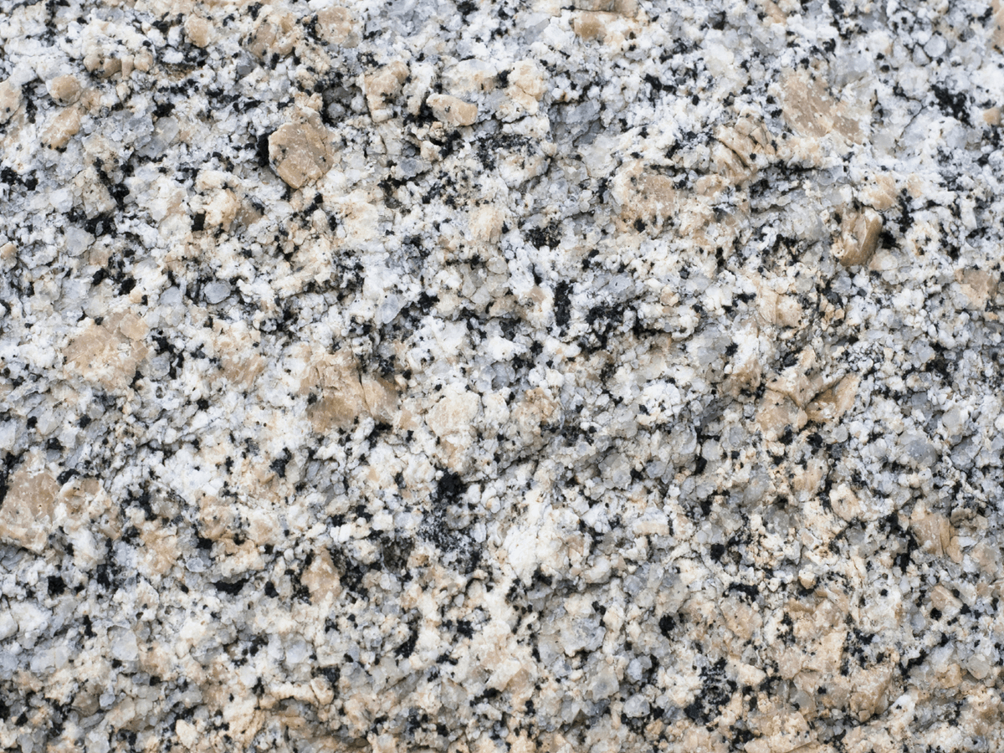

Links:
In diesem Granit kann man die körnigen Mineralien
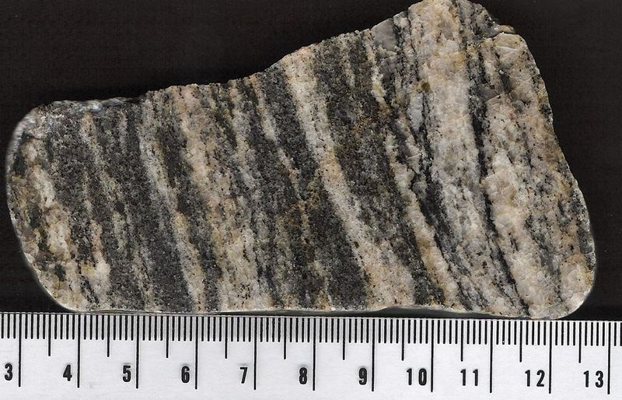
von grauem Quarz, rötlichem Feldspat und grünschwarzem Glimmer gut unterscheiden.
Rechts ein Typischer Gneis in dem sich die dunklen und hellen Schichten abwechseln.

